Учреждение образования
БЕЛОРУССКИЙ ГОСУДАРСТВЕННЫЙ УНИВЕРСИТЕТ
ИНФОРМАТИКИ И РАДИОЭЛЕКТРОНИКИ

Кафедра ПОИТ

Лабораторная работа №4
“Моделирование непрерывно-стохастической СМО и ее имитационное построение”
Вариант 27

Выполнил: студент гр. 351005 Шушкевич А.Р.
Проверил: Мельник Н.И.

Минск 2016 г.

Задание

В СМО вида М/М/1/1 поступают заявки двух видов. Заявка первого вида появляется на входе с вероятностью р, второго с вероятностью (1-р). Заявка первого вида имеет более высокий приоритет и может вытеснить заявку второго вида из канала в очередь, если место в очереди свободно или из системы, если место занято. В случае, когда заявка первого вида застает систему в состоянии обслуживания заявки первого вида, то она ставится в очередь, если место ожидания свободно или занято заявкой второго вида (менее приоритетная заявка теряется). Найти относительные пропускные способности Q₁ и Q₂. 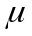=0,5, =0,45, р=0,4.

Расчёт характеристик по варианту
По графу требуется построить аналитическую модель и, решив полученную систему уравнений, определить вероятности состояний.
A | B | C | D | E | F
00 | 01 | 02 | 11 | 21 | 22
Исходя из полученных данных, рассчитаем теоретические значения относительные пропускные способности для заявок первого и второго рода (Q1 и Q2 соответственно):

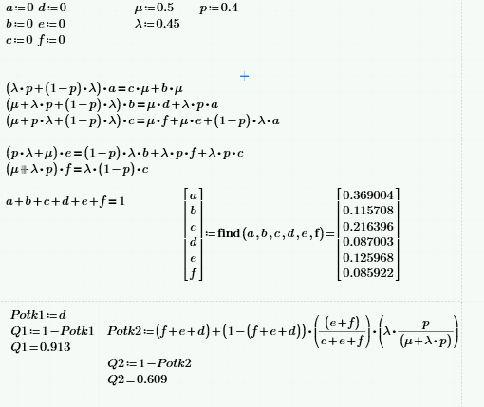

Листинг программы (имитационная модель)

(function() {

var mu, lambda, p,

queue, channel,

q1, q2,

amountOfMissedRequestsOfSecondSort, amountOfMissedRequestsOfSecondSort,

timeOfGeneratingRequest, timeOfResolvingRequest,

generatingRequestCounter, resolvingRequestCounter,

amountOfRequestsOfFirstSort, amountOfRequestsOfSecondSort;

var COUNT_OF_TICKS = 20000;

$('#count-params-but').on('click', countParams);

function countParams() {

mu = +$('#mu').val();

lambda = +$('#lambda').val();

p = +$('#p').val();

if (p > 1) {

alert('P more than 1');

clearAll();

return;

}

clearAll();

for (var i = 0; i < COUNT_OF_TICKS; i++) {

goToNextState();

}

q1 = 1 - amountOfMissedRequestsOfFirstSort / amountOfRequestsOfFirstSort;

q2 = 1 - amountOfMissedRequestsOfSecondSort / amountOfRequestsOfSecondSort;

$('#results').append(`

<p>Q1 = ${q1}</p>

<p>Q2 = ${q2}</p>

`);

}

function clearAll() {

queue = 0;

channel = 0;

amountOfMissedRequestsOfFirstSort = 0;

amountOfMissedRequestsOfSecondSort = 0;

amountOfRequestsOfFirstSort = 0;

amountOfRequestsOfSecondSort = 0;

q1 = 0;

q2 = 0;

timeOfGeneratingRequest = getNumberByExponencialDistribution(lambda);

generatingRequestCounter = 0;

resolvingRequestCounter = -1;

$('#results').empty();

}

function getNumberByExponencialDistribution(number) {

return -(1 / number) * Math.log(Math.random());

}

function isRequestOfFirstSort() {

return getNumberByExponencialDistribution(Math.random()) < p;

}

function goToNextState() {

if (resolvingRequestCounter !== -1) {

resolvingRequestCounter++;

}

generatingRequestCounter++;

if (resolvingRequestCounter > timeOfResolvingRequest) {

if (queue !== 0) {

channel = queue;

queue = 0;

resolvingRequestCounter = 0;

} else {

queue = 0;

channel = 0;

resolvingRequestCounter = -1;

}

}

if (generatingRequestCounter > timeOfGeneratingRequest) {

if (isRequestOfFirstSort()) {

amountOfRequestsOfFirstSort++;

if (channel === 0) {

channel = 1;

resolvingRequestCounter++;

timeOfResolvingRequest = getNumberByExponencialDistribution(mu);

} else if (channel === 1) {

if (queue === 0) {

queue = 1;

} else if (queue === 1) {

amountOfMissedRequestsOfFirstSort++

} else {

queue = 1;

amountOfMissedRequestsOfSecondSort++;

}

} else {

if (queue === 0) {

queue = 2;

} else {

amountOfMissedRequestsOfSecondSort++;

}

channel = 1;

resolvingRequestCounter = 0;

timeOfResolvingRequest = getNumberByExponencialDistribution(mu);

}

} else {

amountOfRequestsOfSecondSort++;

if (channel === 0) {

channel = 2;

resolvingRequestCounter++;

timeOfResolvingRequest = getNumberByExponencialDistribution(mu);

} else {

if (queue !== 0) {

amountOfMissedRequestsOfSecondSort++;

} else {

queue = 2;

}

}

}

generatingRequestCounter = 0;

timeOfGeneratingRequest = getNumberByExponencialDistribution(lambda);

}

}

})();

Вывод
Как видно из приведённых результатов, полученные данные с помощью аналитической модели приближаются к значениям, полученным с помощью имитационной модели. Из этого следует, что аналитическая модель построена верно.

